CH53 Sceda creata il 2 giugno 2023
Descrizione storico-bibliografica
*Fiamma : periodico socialista, quindicinale. - Anno 1, n. 1 (12 luglio 1903)- . - Amelia : [s.n.], 1903 (Narni : Tip. Popolare). – 1 volume ; 40 cm. - CUBI 234032. - BNI 1904-504. - CFI0353374

La *fiamma : giornale della gioventù italiana / a cura degli studenti ascolani. - Anno 1, n. 1 (aprile 1918)-anno 2 (1919). - Ascoli Piceno : Tip. Tassi, 1918-1919. – 2 volumi ; 33 cm. ((Quindicinale. - CUBI 233980. - BNI 1918-4234. - CFI0353337
Soggetto: Studenti – Ascoli Piceno – 1918-1919

La *fiamma : quindicinale, repubblicano. - Anno 1, n. 1 (11 luglio 1920)-anno 3 (1922). - Velletri : Tip. R. Galli e C., 1920-1922. – 3 volumi ; 40 cm. - CUBI 234041. - BNI 1920-4764. - CFI0353382

La *fiamma : periodico socialista. - Anno 1, n. 1 (27 febbraio 1921)- . - Spoleto : Tip. dell'Umbria, [1921]. – 1 volume. ((Quindicinale. - CUBI 00708900. - UM10011168

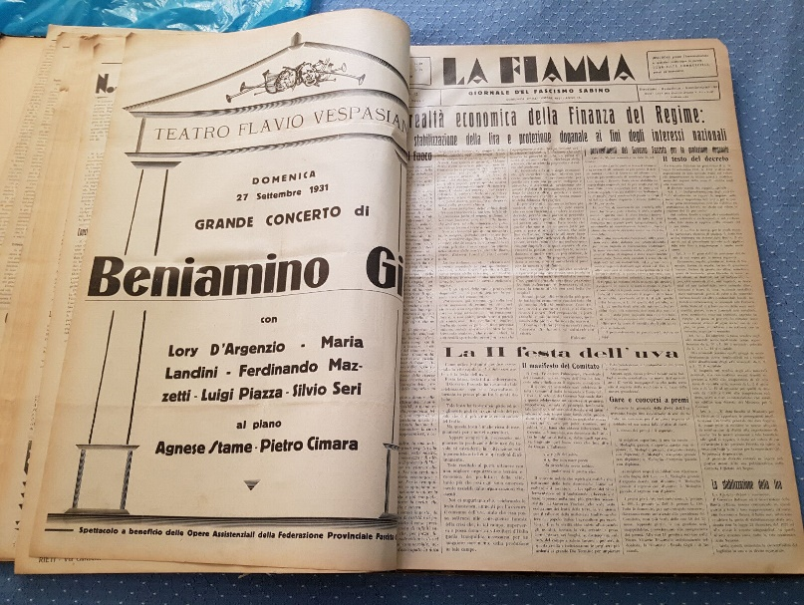
La *fiamma : settimanale dei Fasci sabini. - N. 1 (agosto 1921)- . - Rieti : Tip. Trinchi, [1921-1933]. – 13 volumi. ((Poi quindicinale. – Poi sottotitolo: giornale del fascismo sabino. - L'editore varia. - BVE0279153
La *fiamma : notiziario quindicinale del fascismo sabino. - Anno 1, n. 1 (6 ottobre 1941)- . - Rieti : [s. n., 1941-1943]. – 3 volumi. - CFI0704816
Soggetto: Fascismo – Sabina – 1921-1943

La *fiamma : periodico fascista. - Anno 1, n. 1 (20 settembre 1924)- . - Foligno : [s.n., 1924-1943]. – 14 volumi ; 54 cm. ((Quindicinale, poi settimanale. - Il sottotitolo varia in: Bollettino settimanale del Fascio di combattimento di Foligno. - Sospeso dal 1935 al maggio 1941. - CUBI 00708800. - UM10011167
Soggetto: Fascismo – Foligno – 1924-1943

La *fiamma : ut ardeant ardeo. - N. 1 (20 aprile 1958)-n. 3 (21 dicembre 1958). - Ascoli Piceno : [s. n.], 1958. – 1 volume. ((Mensile, poi la periodicità varia. - CFI0412792
L'*aucci. - -anno 2, n. 12 (dicembre 1959). - Ascoli Piceno : [s. n., 1959]. – 1 volume. ((Descrizione basata su: Anno 2, n. 7 (aprile 1959). - CFI0396930
*Ardeo ut ardeant / Scuola allievi ufficiali di complemento. - Anno 3, n. 1 (marzo 1960)-anno 4 (1961). - Ascoli Piceno : [s. n., 1960-1961]. – 2 volumi. ((Periodicità non determinata. - CFI0426695
Autore: Italia : Scuola allievi ufficiali di complemento
Soggetto: Scuola allievi ufficiali di complemento <Ascoli Piceno> - 1958-1961

